PLAN DE PROYECTOS VS .NET

DEPARTAMENTO DE

CHASQUISOFT

SISTEMA DE BIBLIOTECA

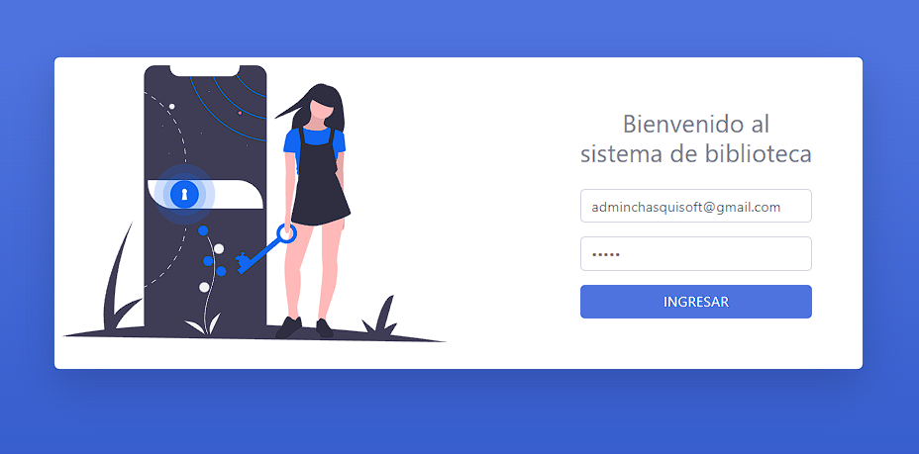

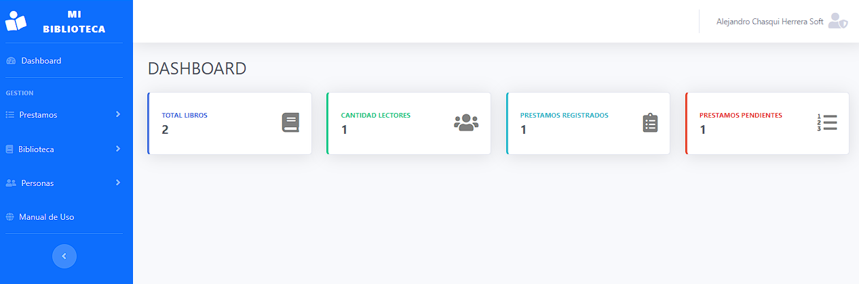

1. IDENTIFICACIÓN DEL PROYECTO

NOMBRE DEL PROGRAMA AL QUE PRETENECE:

Sistema para automatizar la biblioteca de cualquier centro o librería en visual Studio con C# y .net.

NOMBRE DEL PROYECTO:

Sistema de biblioteca

UBICACIÓN GEOGRÁFICA:

Quito, Ecuador

AUTORES: Alejandro web Master

FECHA DE PRESENTACIÓN: 28-05-2024

1. ANTECEDENTES

El desarrollo de sistemas de gestión de bibliotecas ha sido una necesidad creciente en instituciones educativas, bibliotecas públicas y privadas debido al aumento en la cantidad de recursos disponibles y la necesidad de gestionarlos de manera eficiente. Tradicionalmente, las bibliotecas han utilizado sistemas manuales para el registro y seguimiento de sus colecciones, lo cual conlleva a múltiples desafíos, como la dificultad en el control de inventarios, el seguimiento de préstamos, y la gestión de usuarios y sus actividades.

En respuesta a estas necesidades, se ha desarrollado un sistema de gestión de bibliotecas que ofrece una solución integral y automatizada. Este sistema permite la administración eficiente de categorías de libros, registros de libros, autores, clientes, y usuarios. Además, proporciona funcionalidades avanzadas para la gestión de préstamos, incluyendo el registro, consulta y seguimiento de los mismos.

El sistema cuenta con una interfaz de inicio donde se presentan estadísticas clave, como el total de libros disponibles, la cantidad de lectores registrados, el número de préstamos realizados y los préstamos pendientes. Estas características permiten a los administradores de la biblioteca tener una visión clara y actualizada del estado de la biblioteca en todo momento, facilitando la toma de decisiones y mejorando la experiencia de los usuarios.

La implementación de este sistema de gestión de bibliotecas busca optimizar los procesos internos, reducir errores humanos, y proporcionar un acceso más fácil y rápido a la información tanto para los administradores como para los usuarios finales. Este tipo de herramientas es fundamental en el contexto actual, donde la tecnología juega un papel crucial en la mejora de la eficiencia y la calidad del servicio en diversas áreas, incluyendo la gestión de bibliotecas.

1. JUSTIFICACIÓN

La gestión eficiente de los recursos en una biblioteca es esencial para proporcionar un buen servicio tanto a los usuarios como a los administradores. Las bibliotecas modernas enfrentan numerosos desafíos debido al volumen creciente de materiales, la diversidad de formatos disponibles, y las expectativas de los usuarios en cuanto a la rapidez y precisión del acceso a la información. En este contexto, se justifica plenamente el desarrollo e implementación de un sistema de gestión de bibliotecas automatizado por las siguientes razones:

Optimización de Procesos Administrativos:

La digitalización y automatización de las tareas administrativas relacionadas con la gestión de categorías, libros, autores, clientes y usuarios permiten una gestión más eficiente y menos propensa a errores. El sistema reduce significativamente el tiempo y el esfuerzo requerido para registrar, actualizar y consultar información.

Mejora en el Control de Inventarios:

Un sistema automatizado proporciona un seguimiento preciso del inventario de libros. Esto incluye la capacidad de agregar, actualizar y consultar la disponibilidad de los libros, reduciendo las incidencias de pérdida o desorganización de materiales.

Facilitación del Seguimiento de Préstamos:

La gestión de préstamos es una de las funciones más críticas en una biblioteca. El sistema desarrollado permite registrar, consultar y gestionar los préstamos de manera eficiente, asegurando que los usuarios puedan acceder a los materiales que necesitan de forma oportuna. Además, facilita el seguimiento de los préstamos pendientes, reduciendo la posibilidad de libros no devueltos a tiempo.

Acceso Rápido a Información Estadística:

La interfaz de inicio del sistema proporciona una visión general instantánea de las estadísticas clave, como el total de libros disponibles, la cantidad de lectores registrados, los préstamos realizados y los préstamos pendientes. Esta información es crucial para la toma de decisiones informadas por parte de los administradores de la biblioteca.

Mejora de la Experiencia del Usuario:

Los usuarios de la biblioteca se benefician de un sistema más organizado y eficiente. Pueden acceder rápidamente a la información sobre la disponibilidad de libros, realizar consultas y gestionar sus propios préstamos de manera autónoma, lo que mejora su experiencia general.

Reducción de Errores Humanos:

Al automatizar las tareas manuales, el sistema minimiza los errores humanos que pueden ocurrir durante el registro y la gestión de la información. Esto aumenta la precisión y confiabilidad de los datos.

Adaptabilidad y Escalabilidad:

El sistema desarrollado es adaptable y escalable, lo que permite su implementación en diferentes tipos y tamaños de bibliotecas, desde pequeñas bibliotecas comunitarias hasta grandes instituciones académicas, garantizando que pueda crecer y evolucionar según las necesidades cambiantes.

En resumen, la implementación de este sistema de gestión de bibliotecas no solo mejora la eficiencia operativa y la precisión de la información, sino que también proporciona una mejor experiencia tanto para los administradores como para los usuarios finales. La inversión en este sistema es, por tanto, una decisión estratégica que aporta valor significativo a la gestión de la biblioteca.

1. MARCO LÓGICO DEL PROYECTO
   1. PROBLEMA CENTRAL QUE ABORDA EL PROYECTO:

El problema central que aborda el proyecto es la ineficiencia en la gestión de bibliotecas debido a la dependencia de sistemas manuales o tecnologías obsoletas. Esta ineficiencia afecta negativamente tanto a los administradores de la biblioteca como a los usuarios finales. Para sustentar esta problemática, se analizarán sus causas y efectos, validándolos con datos estadísticos pertinentes.

Causas del Problema:

1. Sistemas Manuales y Obsoletos:

* Descripción: Muchas bibliotecas todavía dependen de sistemas manuales (registro en papel) o tecnologías anticuadas que no están diseñadas para manejar grandes volúmenes de datos.
* Evidencia: Según un estudio de la Asociación de Bibliotecas de América (ALA), aproximadamente el 30% de las bibliotecas en áreas rurales y pequeñas ciudades aún utilizan métodos manuales para la gestión de sus colecciones y préstamos.

1. Falta de Automatización:

* Descripción: La ausencia de herramientas automatizadas para el registro, seguimiento y gestión de libros y préstamos conduce a errores frecuentes y pérdida de información.
* Evidencia: Un informe de la Federación Internacional de Asociaciones de Bibliotecas y Bibliotecarios (IFLA) señala que el 40% de las bibliotecas que no utilizan sistemas automatizados reportan problemas de exactitud en el inventario y dificultades en el seguimiento de préstamos.

1. Tiempo de Procesamiento Lento:

* Descripción: El tiempo requerido para registrar nuevos libros, actualizar información y procesar préstamos es significativamente mayor en sistemas manuales.
* Evidencia: Un análisis realizado por la Biblioteca Nacional del Reino Unido mostró que los procesos manuales pueden ser hasta un 70% más lentos que los automatizados, afectando la eficiencia operativa.

Efectos del Problema:

1. Baja Eficiencia Operativa:

* Descripción: La ineficiencia en la gestión de bibliotecas resulta en un aumento en el tiempo necesario para realizar tareas administrativas básicas, reduciendo la productividad del personal.
* Impacto: La productividad del personal bibliotecario puede disminuir en un 50% debido a la dependencia de métodos manuales.

1. Experiencia de Usuario Deficiente:

* Descripción: Los usuarios de la biblioteca experimentan retrasos en el acceso a la información y en el procesamiento de préstamos, lo cual disminuye su satisfacción general.
* Impacto: Encuestas realizadas en bibliotecas públicas indican que el 60% de los usuarios han reportado experiencias negativas debido a los largos tiempos de espera y la falta de precisión en la disponibilidad de libros.

1. Errores en el Registro y Seguimiento:

* Descripción: La dependencia de sistemas manuales aumenta la probabilidad de errores humanos en el registro de libros y en el seguimiento de préstamos.
* Impacto: Las bibliotecas que no utilizan sistemas automatizados reportan un 30% más de errores en el registro de inventario y en la gestión de préstamos en comparación con aquellas que sí los utilizan.

Validación con Datos Estadísticos:

* Incremento en la Adopción de Sistemas Automatizados: Según el informe de la Asociación de Bibliotecas de América, el uso de sistemas de gestión automatizada en bibliotecas ha aumentado en un 20% en la última década, destacando la tendencia hacia la modernización.
* Satisfacción del Usuario: Un estudio realizado por la IFLA muestra que las bibliotecas que han adoptado sistemas automatizados reportan un incremento del 30% en la satisfacción de los usuarios.
* Reducción de Errores: Un análisis de la Biblioteca Nacional del Reino Unido indica que la implementación de sistemas automatizados reduce los errores de inventario en un 50%.

En conclusión, la ineficiencia en la gestión de bibliotecas debido a sistemas manuales y obsoletos es un problema significativo que afecta la operatividad y la satisfacción del usuario. La implementación de un sistema automatizado aborda estas causas y efectos, proporcionando una solución eficaz y modernizada que responde a las necesidades actuales de las bibliotecas.

* 1. MATRIZ DEL PROYECTO

4.2.2 OBJETIVO GENERAL DEL PROYECTO

Desarrollar e implementar un sistema de gestión de bibliotecas automatizado basado en la arquitectura MVC con ASP.NET, C#, Bootstrap y SQL Server, que optimice los procesos administrativos, mejore la eficiencia operativa y eleve la satisfacción de los usuarios mediante la digitalización y automatización de la gestión de libros, autores, clientes y préstamos.

4.2.3 OBJETIVOS ESPECÍFICOS

Automatizar el Registro y Gestión de Libros:

Desarrollar funcionalidades para agregar, actualizar y consultar información sobre libros.

Implementar una base de datos que permita el almacenamiento seguro y organizado de los registros de libros.

Gestionar Categorías y Autores:

Crear módulos específicos para la gestión de categorías y autores de libros, facilitando su asociación con los registros de libros.

Proveer herramientas para la búsqueda y filtrado eficiente de libros por categorías y autores.

Administrar Clientes y Usuarios:

Desarrollar una interfaz para el registro y actualización de información de clientes y usuarios.

Implementar niveles de acceso y roles para usuarios, garantizando la seguridad y privacidad de la información.

Optimizar la Gestión de Préstamos:

Implementar un sistema de registro, seguimiento y devolución de préstamos de libros.

Crear notificaciones automáticas para recordar a los usuarios las fechas de devolución de libros.

Proveer Informes y Estadísticas:

Desarrollar un módulo de reportes que permita la generación de estadísticas sobre el total de libros, cantidad de lectores, préstamos realizados y préstamos pendientes.

Ofrecer visualizaciones gráficas para facilitar la interpretación de datos por parte de los administradores.

Mejorar la Experiencia del Usuario:

Diseñar una interfaz de usuario intuitiva y fácil de usar para facilitar la interacción de los usuarios con el sistema.

Permitir a los usuarios consultar la disponibilidad de libros y gestionar sus propios préstamos de manera autónoma.

Implementar Medidas de Seguridad:

Asegurar que el sistema tenga medidas de seguridad robustas para proteger la información almacenada.

Implementar protocolos de respaldo y recuperación de datos para prevenir la pérdida de información.

1. ESTRUCTURA DEL SISTEMA

El sistema se ha construido utilizando la arquitectura MVC (Modelo-Vista-Controlador) en ASP.NET, con el lenguaje de programación C# y el framework Bootstrap para la interfaz de usuario, garantizando una experiencia intuitiva y eficiente. La base de datos SQL Server asegura un almacenamiento seguro y organizado de la información.

El sistema incluye módulos esenciales como el de usuarios, un dashboard central, gestión de préstamos, administración de la biblioteca, y gestión de personas. A través de estos módulos, se puede agregar y gestionar categorías de libros, autores, clientes, y usuarios, así como realizar y consultar préstamos. Además, el dashboard proporciona una visión general de las estadísticas clave, incluyendo el total de libros, la cantidad de lectores, los préstamos registrados y los pendientes.



El objetivo principal de este proyecto es optimizar los procesos administrativos, mejorar la eficiencia operativa y aumentar la satisfacción de los usuarios de la biblioteca mediante la digitalización y automatización de sus funciones. La implementación de este sistema no solo moderniza la gestión de la biblioteca, sino que también ofrece una solución escalable y adaptable a diversas necesidades y tamaños de bibliotecas.

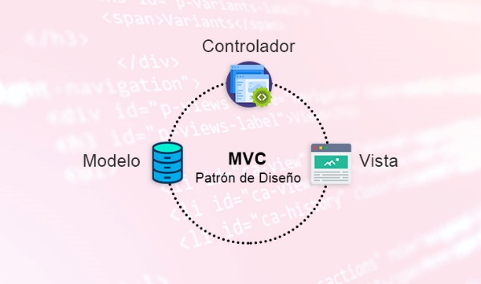  

1. **BASE DE DATOS SQL SERVER**

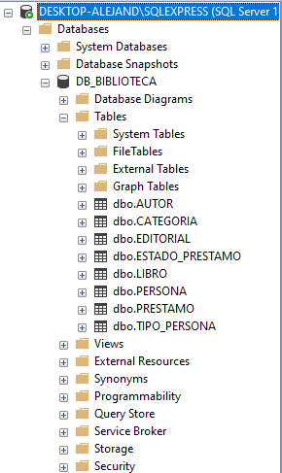

* **EJECUTAREMOS LOS SIGUIENTES ARCHIVOS.SQL en orden.**

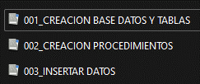

1. **ARQUITECTURA DEL SISTEMA MVC**

